O`ZBEKISTON RESPUBLIKASI OLIY VA O`RTA MAXSUS TA`LIM VAZIRLIGI BUXORO DAVLAT UNVERSITETI



AXBOROT TEXNOLOGIYALARI FAKULTETI AXBOROT TIZIMLARI VA TEXNOLOGIYALARI KAFEDRASI “ALGORITMIK TILLAR VA DASTURLASH” FANIDAN

**KURS ISHI**

MAVZU: “Elektron darslik yaratish”

**Ta`lim yo`nalishi: 60610100-Kompyuter ilimlari va dasturlash texnologiyalari**

**Bajardi:** 2-kurs 1-2KIDT-21 **Hamidov Dilmurod**

**Ilmiy rahbari:** Axborot texnologiyalari fakulteti Algoritmik tillar va dasturlash fani o`qituvchisi **:Mustafoyev SH.**

**Topshirgan sanasi:**

**Himoya qilingan sanasi:**

**Baho:**

**Buxoro-2023**

MUNDARIJA:

**Kirish**.....................................................................................................................3

**I-BOB.C# dasturlash tili**.

**1.1.** C# dasturlash tili haqida umumiy ma`lumotlar……………..........................4

**II-BOB.** Visual Studio 2022 da formalar bilan ishlash.

**2.1.** Visual studioda formalar bilan ishlashning boshlang`ich tushunchalari…...**7**

**2.2.** Elektron darslik yaratish uchun tizim ……..................................................11

**XULOSA**.............................................................................................................19

**ADABIYOTLAR**................................................................................................20

**KIRISH**

Menga berilgan mavzu Elektron darslik yaratish uchun tizim. Ushbu Kurs ishida Har qanday talim tizmi uchun electron darslik yaratuvchi tizim loyihasini tuzishdir. Ushbu jarayonning tahlili va o'rganish kurs ishida katta ahamiyatga ega bo'lib, investitsiyalar, moliyaviy bozorlar, eksport-import operatsiyalari va mamlakatlararo iqtisodiy aloqalar uchun muhimdir.80-yillardan keyin ishlab chiqilgan kompyuterlarning imkoniyatlari kengayib, ishlab chiqarish narxi keskin pasaygani tufayli ulardan foydalanish samarasi ortib bordi. Natijada, dastlab matn va grafiklar uchun muharrirlari ishlab chiqildi, keyinchalik multimedia qurilmasi yordamida tovushli ma’lumotlarni qayta ishlash imkoniyatlari ham paydo bo’ldi. Kompyuter tasviriy imkoniyatlarining kengayishi foydalanuvchilar uchun qulay bo’lgan grafik muloqot interfeysini yaratilishiga sabab bo’ldi. Natijada yuqori murakkablikdagi katta amaliy dasturlarni yaratish foydali hamda zarur bo’lib qoldi. Dasturiy vositalarni ishlab chiqish uchun qurol sifatida yuqori bosqichli algoritmik tillardan foydalanildi. Bu dasturiy vositalar dasturchi va dasturchilar guruhi imkoniyatlarini kengaytirib, dasturiy mahsulotlarning murakkablik darajasining ortishiga ham sabab bo’ldi. 4 Hozirgi kunda C# dasturlash tili yuqori bosqichli dasturlash tillari ichida eng samarali dasturlash tillaridan hisoblanadi. C# dasturlash tilida dastur tuzish uchun Visual Studio .NET muhitidan foydalanamiz. C# dasturlash tili obektga mo’ljallangan dasturlash tili hisoblanadi.

**I BOB.**

**C# dasturlash tili**.

**1.1 C# dasturlash tili haqida umumiy ma`lumotlar**

C#-Microsoft tomonidan ishlab chiqilgan va 2020-yilda chiqarilgan umumiy maqsadi obektga yo’naltirilgan dasturlash tilidir. Javaning sintaksisiga o’xshash. C# ning maqsadi, kompyuter vazifani bajarish uchun bajaradigan bir qator operatsiyalarni aniq belgilashdir.

Bugungi kunda C# nafaqat Windows dasturlash tilidir, balki veb-ilovalarni,Windows do’kon dasturlarini iOS va Androidni o’z ichiga olgan mobil ilovalarni yaratish uchun ishlatilishi mumkin bo’lgan tildir.

C# universal dasturlash tili bo’lib, xar xil darajadagi masalalar uchun yechim topish mumkin. C# tilining asosiy tushunchalaridan biri bu klasslardir. Klass bu –foydalanuvchi tomonidan yaratilgan (ifodalangan) til. C# dasturlash TILIDA C va C++ tillarning deyarli barcha imkoniyatlari saqlangan. C va C++ tillarda tayyor xoldagi dasturlarga qayta o’zgarish kiritganda ham C# kompilyatori dastur matnidan xatoliklar topmaydi. Ya’ni dasturni xar ikkala tilda xam foydalanib tuzish mumkin.Dinamik web saxifalarni yaratish uchun JavaScript yoki PHP singari tsenariyli tillarni ishlatish zarur. Bu tillarni sintaksisi ko`pincha C dasturlash tiliga o`xhsab ketadi. Til juda boy imkoniyatlarga ega bo`lsada web serverlar uchun dasturlar tuzishga mo`ljallanmagan hamda ob`ektga mo`ljallangan dasturlash tili bo`lishiga qaramasdan visual xarakterdagi dasturlarni yaratish uchun maxsus tizimiga ega emas.Net platformasi imkoniyatlari dasturlari yaratish bo`yicha talaba va professor-o`qituvchilarni ishini keskin oshiradi. Net platformasining asosiy tamoyili quyidagicha talaffuzlanadi: “Ixtiyoriy qismni ixtiyoriy joydan o`zgartirishingiz mumkin”. Net platformasi Windows dasturlarini yaratish uchun yangi model hisoblanadi.Net platformasiniuuyutuqlariniuusanabuubersak.

-To`liqiiva999absolyutiitillar aro o`zaro ta`sirchanlik:

-ixtiyoriy Net dasturlarini qaysi dasturlash tillida yozilishidan qat`iy nazar umumiy bajarilish muhiti. Eng muhimi barcha tillar uchun tiplar to`plami ishlatiladi;

-dasturni tarqatilishini soddalashtirilgan jarayoni. Net platformasida tiplarni tizimli reestrga qayd etish zaruriyati yo`q. Bundan tashqari .Net platformasi bir modulning bir necha DLL versiyalarini bir biriga xalaqit bermasdan tizimda hayot kechirishi mumkin.Net platformasi uchun maxsus C# dasturlash tili yaratildi. C# dasturlash tilining konstruktsiyasi nafaqat C++, Java tilidan olingan balki Visual Basic tilidan ham olingan. Tilning asosiy xususiyatlarini sanab o`tsak:

-xotirani avtomatik boshqarish;

-sanaladigan, strukturali va sinf xususiyatlari bilan ishlash uchun quyilgan sintaksis konstruktsiyalar;

-operatorlarni qayta yuklashni C++ tiliga qaraganda oson amalga oshirish;

-dasturiy interfeyslarni ishlatishni to`liq qo`llab quvvatlash;

-sohaga yo`naltirilgan dasturiy texnologiyalarni qo`llab quvvatlash.

C# dasturlash tili .Net platformasining qadrdon tili hosoblanadi. Tilni yaratishning asosiy maqsadi uni .Net platformasiga integrallashuvi hisoblanadi. Net platformasiga turli dasturlash tilida dasturlash mumkin bo`lsada eng yaxshisi C# dasturlash tilida dastur tuzishni maslaxat beramiz, chunki bu til muhitni barcha imkoniyatlarini maksimal ishlatadi. Shunday ekan C# tili imkoniyatlarini bilish orqali muhit imkoniyatlarini ham bilib olamiz. Bu til to`liq ob`ektga yo`naltirilgan dasturlash tili bo`lib, xatolarga bardoshli va chidamli dasturlarni tuzish imkoniyatini beradi.C# dasturlash tili o`zining soddaligi, barqarorligi va mantiqiyligi bilan faqr qiladi. Unda xatolarni toppish noqulay ko`rinmaydi. C# tili tiplarga nisbatan xavfsiz hisoblanadi. U initsializatsiyalanmagan o`zgaruvchilarni ishlatishdan, tiplarni xavfsiz bo`lmagan o`tkazishdan va boshqa ko`p tarqalgan xatoliklardan himoyalaydi.C# dasturlash tilida dastur tuzish vaqt va moddiy sarf jihatdan yutuqli hisoblanadi. Nihoyat C# .Net platformasining barcha imkoniyatlari xususan umumiy va maxsus masalalarni yyechish uchun ko`pgina kutubxonalarni ishlatadi.Net platformasining ikkita asosiy tashkil etuvchisi umumiy tildagi bajarilish muhiti (CLR-Common Language Runtime) va sinflar kutubxonasi (FCLFramework Class Library). Umumiy tildagi bajarilish muhiti dasturni ishlashi vaqtida kodni boshqarishni bajaradi va xotirani boshqarish, oqimlarni boshqarish hamda uzoqlashgan o`zarota`sir singari asosiy xizmatlarni ko`rsatadi. Bunda qattiqqo`l tiplashtirish va kod mavjudliligi tekshiruvlarini amalaga oshiradi, qaysiki bu xavfsizlik va barqarorlikni ta`minlaydi. Net platformasining boshqa tashkil etuvchisi – sinflar kutubxonasi bo`lib, kop` holatda ishlatiladigan tiplar kollektsiyasiga ob`ektga yo`naltirilgan murojaatni taqdim etadi, bu esa turli darajadagi dasturlarni oson yaratish imkoniyatini beradi to oddiy buyruqli interfeysdan tortib toki Net platformasining eng katta yutuqlarini ishlatishgacha masalan: XML web xizmatlar, ASP.Net imkoniyatlari va hokazo.Net platformasini qisqa ko`rib chiqgandan keyin

ham C# dasturlash tili to`g`risida quyidagilarni xulosa qilish mumkin. Xulosa qilib shuni aytish kerakki dasturlash tillarini quyidagi ketma-ketlikda o`rganishni maslahat berar edik.

**II -BOB.** Vizual Studio 2022 da formalar bilan ishlash.

**2.1.** Vizual studioda formalar bilan ishlashning boshlang`ich tushunchalari**.**

VS 2022 muhitida biror turdagi dasturiy ta’minotni yaratish uchun File menyusidagi New Project buyrug‘ini ishga tushirish lozim. Natijada tizimda o‘rnatilgan bir qancha turdagi shablonlar (Installed Templates) taqdim qilinadi. Ular orasida VS da o‘rnatilgan ichki tillar shablonlari ham mavjud bo‘lib, ularga Visual Basic, Visual C#, Visual C++, Visual F# va b.q. So‘ngra Visual C# qismini tanlab, shablonlar (Templates) ichidan Windows Forms Application qismini tanlaymiz. Yangi hosil qilinayotgan loyiha nomi (Name)ni First kabi kiritib, OK tugmasini bosamiz. Natijada 1.2 rasmda keltirilgan quyidagi oyna shakllantiriladi.

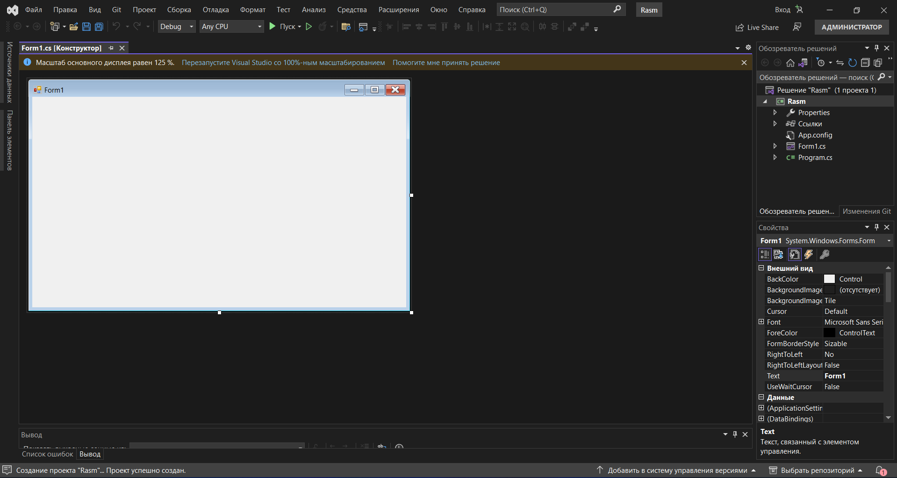

Ushbu oynada Form1 – ekran formasi mavjud bo‘lib, dasturchilar unga turli grafikli boshqaruv elementlarini joylashtirishlari mumkin. Grafikli boshqaruv elementlariga matnlarni kiritishga mo‘ljallangan TextBox, buyruqli tugma – Button, Label nishonlari va h.z. lar misol bo‘ladi. Boshqaruv elementlari ToolBox panelida joylashgan bo‘lib, zarur bo‘lgan elementni sichqoncha orqali Form1 ga joylashtirish mumkin.

Bizning birinchi dasturimizda “MS VISUAL C#” yozuvli ekranli formani hosil qilamiz. Undan tashqari formaga “Meni bosing” yozuvga ega tugmani ham joylashtiramiz. Ushbu tugma bosilishi natijasida “Barchaga salom!” muloqot oynasini shakllantiramiz.

Izoh: Ushbu dasturni yaratishga 2-3 minut vaqt sarf qilinadi. Ammo avvalo zamonaviy obyektga mo‘ljallangan yondashuv prinsiplarini keltirib o‘tamiz. Bizning dasturimizda 4 ta obyekt mavjud bo‘lib, ular: Form, Label, Button va MessageBox muloqot oynasi.

Endi yaratilgan formaga nom beramiz. Buning uchun bizga ToolBox boshqaruv elemenilari paneli zarur bo‘ladi. Agar ushbu panel mavjud bo‘lmasa, <Ctrl>+<Alt>+<x> tugmalar kombinatsiyasi yoki menyuning View→ToolBox buyrug‘i orqali uni o‘rnatish mumkin.

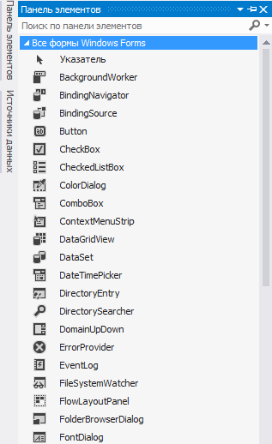

So‘ngra ToolBox panelidan Label nishonini va Button tugmasini olib, formaga joylashtirish lozim. Natijada 1.4 rasmda keltirilgan shakldagi kabi natija hosil qilinishi lozim.

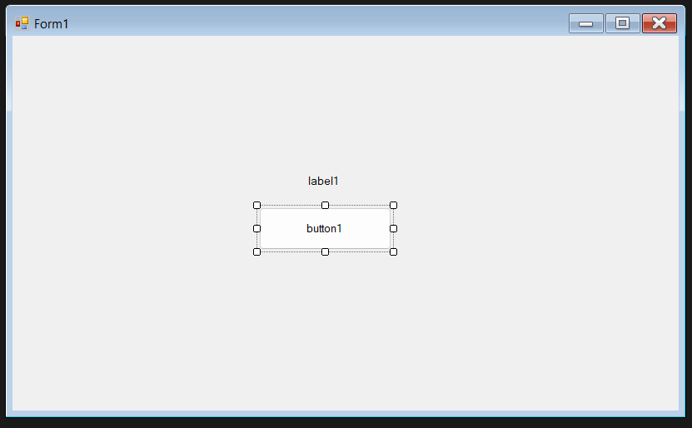

* 1. **rasm. Birinchi loyihamizning formasi**

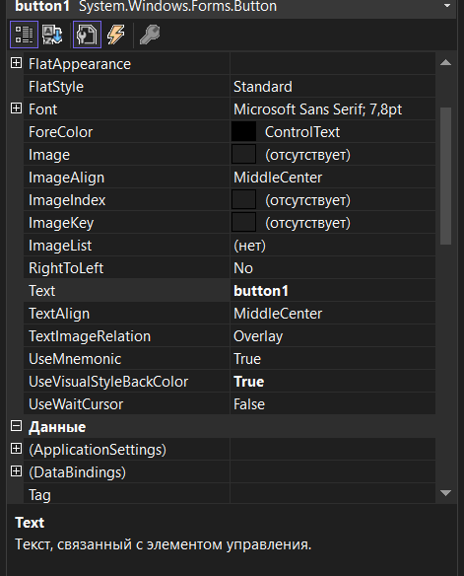

Button1 tugmasining xususiyatlari

ToolBox panelida joylashgan ixtiyoriy boshqaruv obyektini sichqoncha yordamida o‘ziz mustaqil tarzda formaga joylashirishingiz mumkin. Shuningdek, har bir boshqaruv elementi o‘zining bar qancha xususiyatlariga (Properties) ega bo‘lib, masalan bizning misolimizdagi Button1 tugmasi 1.5 rasmda keltirilgan kabi, unda Text (tugmachadagi yozuv), Location (ekrandagi joylashgan joy X,Y), Size (tugma o‘lchovi) va boshqa xususiyatlar o‘z aksini topgan. Xususiyatlar juda ko‘p bo‘lib, zaruriyat tug‘ilganda ularning qiymatini o‘zgartirig mumkin.

Formada joylashgan boshqa boshqaruv elementlarini ham sichqoncha orqali tanlab, ularning xususiyatlarini ko‘rish mumkin.

Endi o‘z misolimizga qaytamiz. Label1 obyekti uchun Text xususiyatini tanlab, unga «MS VISUAL C#» qiymatini beramiz. Shuningdek, Button1 obyekti uchun Text xususiyatini «Meni bosing»ga o‘zgartiramiz.

Biz har bir boshqaruv obyektining o‘z xususiyatlariga ega ekanligini bilib oldik. Shuningdek, har bir boshqaruv obyekti o‘zining hodisalariga ega bo‘lib, muayyan vaziyatda ushbu hodisalar ishga tushadi. Masalan, tugma boshqaruv obyekti bosilganda (Click) yoki dastur ishga tushirilgan vaqtda (Load) ushbu hodisalar ishga tushishi mumkin. Ushbu hodisalarni dasturiy kod orqali qayta ishlash mumkin. Buning uchun avvalo hodisalarni qayta ishlashning “bo‘sh” kodiga ega bo‘lish lozim. Bizning misolimizda yagona xodisa – tugma bosilganda sodir bo‘ladigan amallarni qayta ishlaymiz. Buning uchun 1.5 rasmda joylashgan tugmani bosish yoki Button1 tugma xususiyatlari ro‘yxatidan Events qismidan Click ni tanlash lozim. Natijada bizga 1.5 rasmda keltirilgan Forms1.cs dasturiy kodi shakllantiriladi.

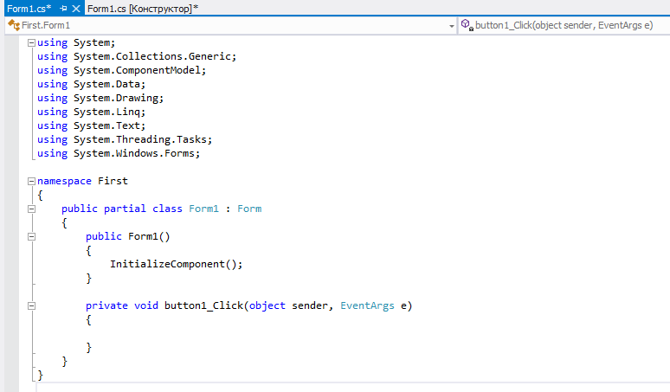

Forms1 vkladkasida biz VS 2022 muhitining bir qator dasturiy kodlarini generatsiya qilganligini ko‘rishimiz mumkin. 1.6 rasmda keltirilgan dasturiy kodda quyidagi button1_Click hodisani qayta ishlash kodi keltirilgan:

private void button1_Click(object sender, EventArgs e){}

Ushbu dasturiy koddagi figurali qavslar orasida biz Button1 tugma bosilganda amalga oshirilishi lozim bo‘lgan komandalarni yozishimiz mumkin.

Endi bizning dasturimizda ikkita vkladka bo‘lib, ular: dasturiy kod uchun Forms1.cs va dasturning vizual loyihasi Forms1.cs[Design] hisoblanadi. Forms1.cs[Design] – ba’zida forma dizayneri deb ham nomlanadi. Ushbu vkladkalardan bir-biriga <Ctrl>+<Tab> tugmalari kombinatsiyalari yoki F7 tugmasi orqali o‘tish mumkin.

**2.2** Elektron darslik yaratish uchun tizim

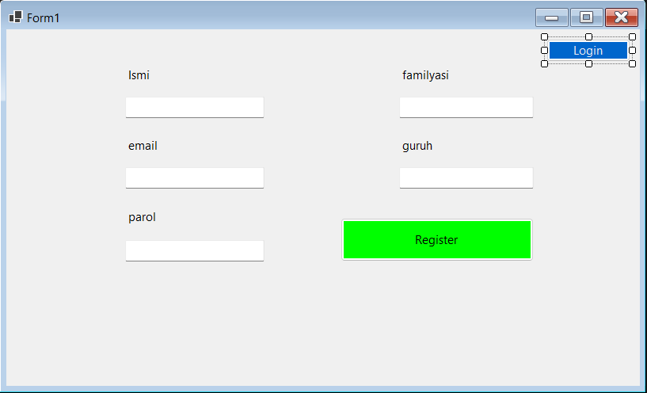

using System.Data;

using System.Data.SqlClient;

using System.Windows.Input;

namespace Elektron_darslik_yaratish

{

public partial class Form1 : Form

{

public Form1()

{

InitializeComponent();

}

SqlConnection conn = new SqlConnection(@"Data Source=DESKTOP-ON4Q71K;Initial Catalog=Elektron-darslik;Integrated Security=True");

private void button1_Click(object sender, EventArgs e)

{

Form2 form2 = new Form2();

form2.ShowDialog();

this.Hide();

}

private void button2_Click(object sender, EventArgs e)

{

try

{

SqlCommand comand = new SqlCommand("INSERT INTO [Auth] (ismi, familyasi, email, parol, guruh) VALUES(@ismi, @familyasi, @email, @parol, @guruh)");

comand.Connection = conn;

conn.Open();

comand.Parameters.AddWithValue("@ismi", textBox1.Text);

comand.Parameters.AddWithValue("@familyasi", textBox3.Text);

comand.Parameters.AddWithValue("@email", textBox2.Text);

comand.Parameters.AddWithValue("@parol", textBox5.Text);

comand.Parameters.AddWithValue("@guruh", textBox4.Text);

comand.ExecuteNonQuery();

MessageBox.Show("Ma'lumotlar saqlandi !");

Form3 form3 = new Form3();

form3.ShowDialog();

}

catch

{MessageBox.Show("Error");}

finally{

conn.Close();

}

}

}

}

Agar Login tugmasi bosilsa quyidagi oyna ochiladi va avval ro’yhatdan o’tgan foydalanuvchi Bosh sahifaga o’tadi.

using System;

using System.Collections.Generic;

using System.ComponentModel;

using System.Data;

using System.Drawing;

using System.Linq;

using System.Text;

using System.Threading.Tasks;

using System.Windows.Forms;

using System.Data.SqlClient;

namespace Elektron_darslik_yaratish

{

public partial class Form2 : Form

{

public Form2()

{

InitializeComponent();

}

SqlConnection conn = new SqlConnection(@"Data Source=DESKTOP-ON4Q71K;Initial Catalog=Elektron-darslik;Integrated Security=True");

private void button1_Click(object sender, EventArgs e)

{

String email = textBox1.Text, parol = textBox2.Text;

try

{

String query = "SELECT * FROM Auth WHERE email = '" + email + "' AND parol = '" + parol + "' ";

SqlDataAdapter sda = new SqlDataAdapter(query, conn);

DataTable dtable = new DataTable();

sda.Fill(dtable);

if (dtable.Rows.Count > 0)

{

email = textBox1.Text;

parol = textBox2.Text;

Form3 form3 = new Form3();

form3.ShowDialog();

}

else

{

MessageBox.Show("Invalid login details", "Error", MessageBoxButtons.OK, MessageBoxIcon.Error);

textBox1.Text = "";

textBox2.Text = "";

}

}

catch

{MessageBox.Show("Error")}

Finally {conn.Close();} }}

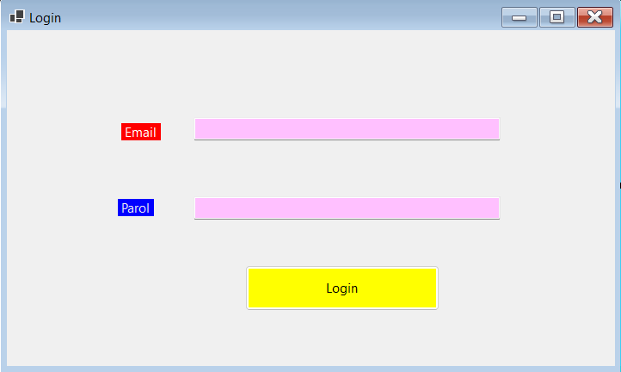

Va foydalanuvchi bosh sahifaga o’tadi.

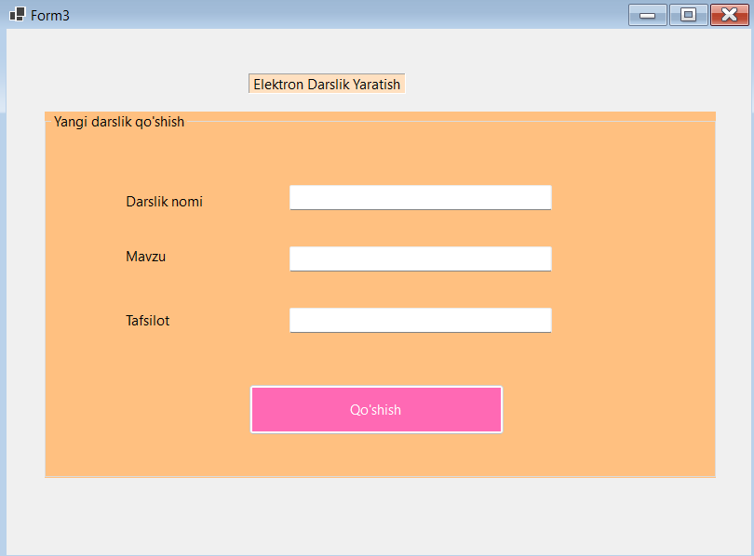

Bu sahifada yangi darslik qo’shish mumkin buning uchun darslik ma’lumotlari kiritiladi va Qo’shish tugmachasi bosiladi va quyidagi kod bajarilishi natijasida yangi darslik yaratiladi.

using System;

using System.Collections.Generic;

using System.ComponentModel;

using System.Data;

using System.Drawing;

using System.Linq;

using System.Text;

using System.Threading.Tasks;

using System.Windows.Forms;

using System.Data.SqlClient;

using System.Collections;

namespace Elektron_darslik_yaratish

{

public partial class Form3 : Form

{

public Form3()

{ InitializeComponent(); }

SqlConnection conn = new SqlConnection(@"Data Source=DESKTOP-ON4Q71K;Initial Catalog=Elektron-darslik;Integrated Security=True");

private void button1_Click(object sender, EventArgs e){

SqlCommand comand = new SqlCommand("INSERT INTO [books] (DarslikNomi, Mavzu, Tafsilot) VALUES(@DarslikNomi, @Mavzu, @Tafsilot)");

comand.Connection = conn;

conn.Open();

comand.Parameters.AddWithValue("@DarslikNomi", textBox1.Text);

comand.Parameters.AddWithValue("@Mavzu", textBox2.Text);

comand.Parameters.AddWithValue("@Tafsilot", textBox3.Text);

comand.ExecuteNonQuery();

MessageBox.Show("Ma'lumotlar saqlandi !");

}}}

**Xulosa**

Hozirda deyarli barcha sohaning elektron nashrlari mavjud. Lekin hammasini ham foydali deya olmaymiz. Ma’lumot undan foydalanilgandagina kerakli bo’lishi mumkin. Shunday ekan elektron darsliklar tayyorlashda ham ushbu jihatga e’tibor qaratish zarur bo’ladi Elektron darslik yaratishda Sql dan foydalandim. Avval Ma’lumotlar omborini yaratib keyin Jadvallar yaratildi. Bu loyihada elektron darslik yaratish uchun tizimni chuqur o’rganib chiqib keyin bu loyiha boshlandi va bu juda foydali bo’ldi. Elеktron darslikni ishlab chiqishda uchta asosiy komponеnt: o’quv matеrialini bayon etish, amaliy mashg’ulotlarni bajarish va tеskari aloqa (o’quvchilar tomonidan bilimlarni o’zlashtirganlik darajasini aniqlash jarayoni) e'tiborga olinishi kеrak. Elеktron darslik to’laligicha bir faylda bo’lishi maqsadga muvofiq emas, chunki, u katta xajmda bo’ladi. Bu darslikni kompyutеrga yuklashdagi tеzlikni kamaytiradi va matеrialni o’zlashtirishni qiyinlashtiradi.

**Foydalanilgan adabiyotlar va web saytlar**

1. Вычислительная линейная алгебра в проектах на C# : учебное

В94 пособие / И. В. Семушин, Ю. В. Цыганова, В. В. Воронина, В. В. Угаров,

А. И. Афанасова, И. Н. Куличенко. – Ульяновск : УлГТУ, 2014. – 429 c.

2. Воеводин, В. В. Вычислительные основы линейной алгебры / В. В. Воеводин. – М.: Наука, 1977.

3. Семушин, И. В. Вычислительные методы алгебры и оценивания / И. В. Семушин. – Ульяновск:УлГТУ, 2011.

4. Секунов Н.Ю. Самоучитель C#. – SPb.: BXV-Peterburg, 2001. -576с

5. Karli Watson, Jacob Vibe Hammer, John D. Reid, Morgan Skinner, Daniel

Kemper, Christian Nagel. Beginning Visual C#® 2012 Programming.

6. ru.wikipediya.org

7. Электронные курсы ТПУ

8. <https://studassistent.ru/>

9. <https://shwanoff.ru/>

10. https://google.com